Pendampingan TPA
Kegiatan Pendampingan TPA menjadi salah satu program kerja pendukung yang dilaksanakan selama kegiatan KKN di Dusun Dawang. Program ini dilakukan dengan mendampingi anak-anak Dusun Dawang dalam mengikuti pembelajaran di Taman Pendidikan Al-Qur'an (TPA). Selama kegiatan berlangsung, tim KKN mendampingi jalannya proses pembelajaran yang dipandu oleh ustaz dan ustazah, membantu menciptakan suasana belajar yang tertib, serta berinteraksi dengan anak-anak selama kegiatan berlangsung. Meskipun berperan sebagai pendamping, kehadiran tim KKN memberikan semangat dan pengalaman belajar yang lebih menyenangkan bagi anak-anak. Kegiatan berlangsung dengan lancar dan mendapat sambutan yang baik dari anak-anak Dusun Dawang. Melalui program ini, tim KKN turut mendukung pelaksanaan kegiatan TPA serta mempererat hubungan dengan masyarakat sebagai bagian dari pengabdian kepada masyarakat selama pelaksanaan KKN.

DOKUMENTASI
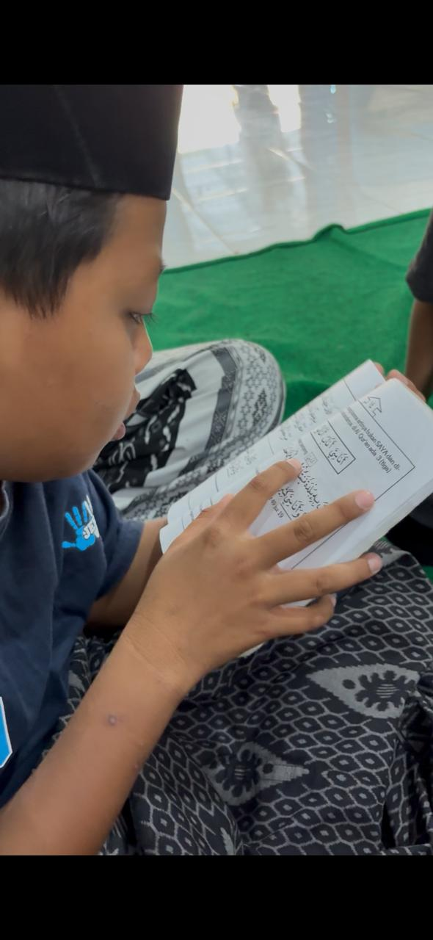 | 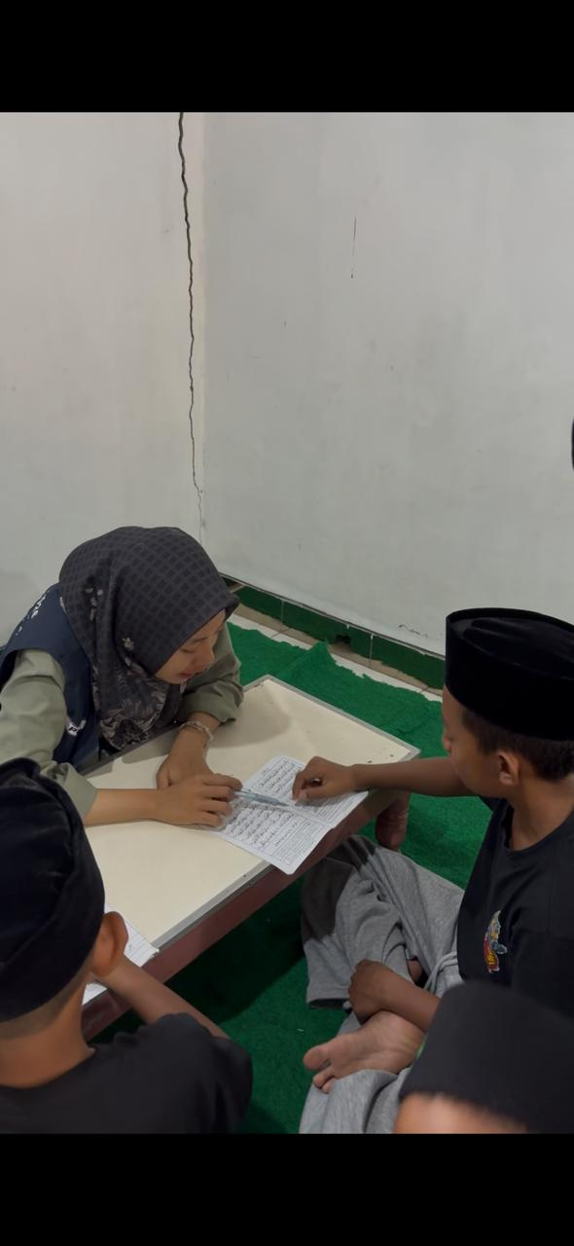
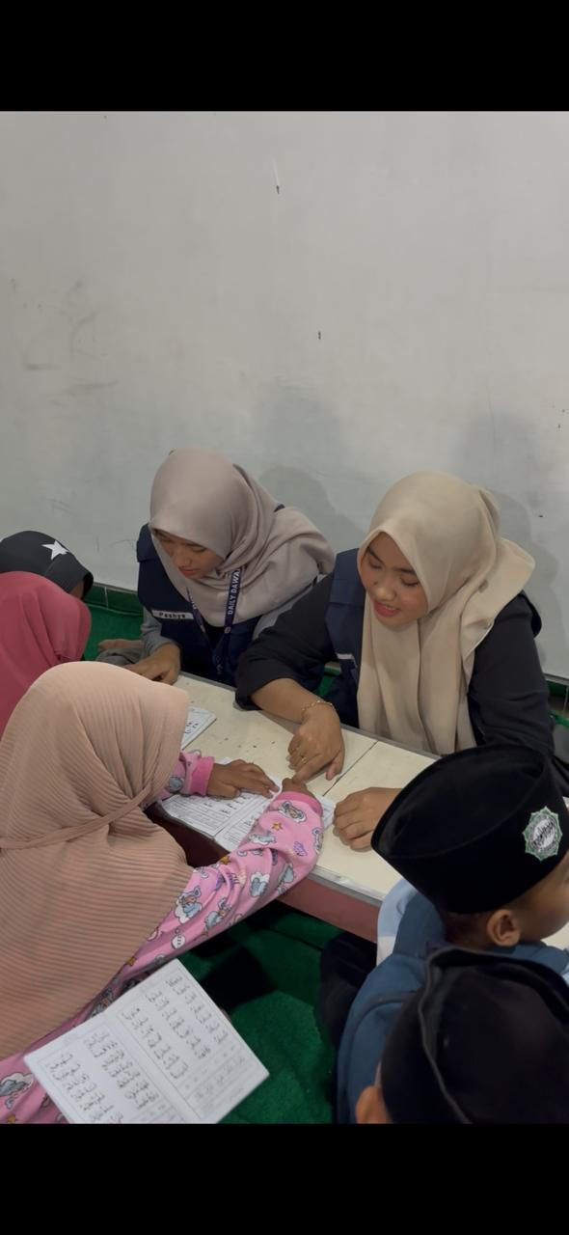 | 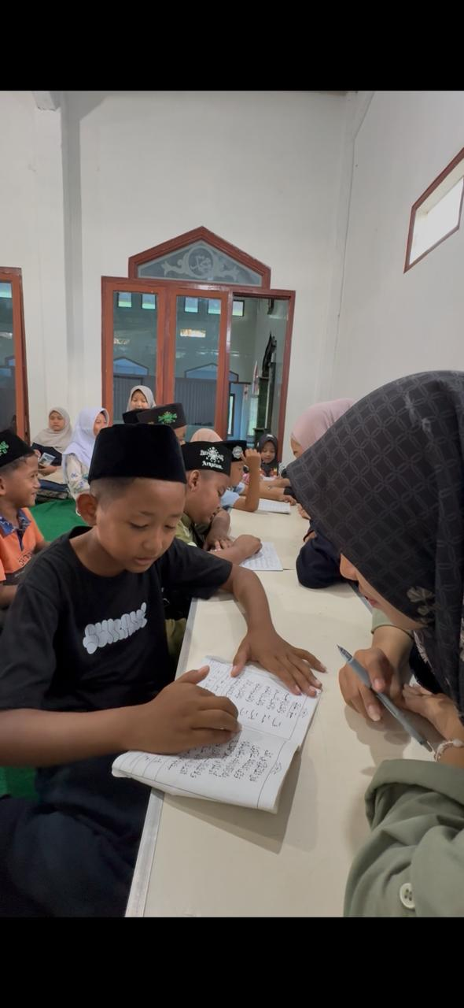
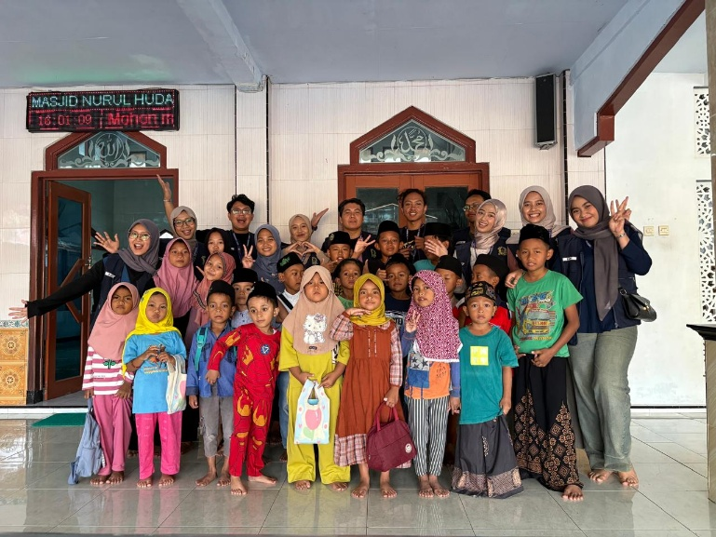 | 